# Practica 3

## File Systems

1. ¿Qué es un file system?

Es una estructura jerárquica (árbol de archivos) de archivos y directorios que se parece a un árbol invertido con las raíces arriba y las ramas abajo. Utiliza directorios para organizar los datos y los programas en grupos, lo que permite la gestión de varios directorios y archivos a la vez. Permite la creación,

eliminación, modificación y búsqueda de archivos y su organización

en directorios. Básicamente es la parte del SO que se encarga del manejo de los archivos.

1. Describa las principales diferencias y similitudes entre los file systems: ext(2,3,4) y XFS.

|  |  |  |  |  |
| --- | --- | --- | --- | --- |
| **Característica** | **Ext2** | **Ext3** | **Ext4** | **XFS** |
| Tamaño máximo archivo individual | 2TB | 2TB | 16TB | 8EB |
| Tamaño máximo File System | 32TB | 32TB | 1EB | 16EB |
| Cantidad máxima subdirectorios | 32,000 | 32000 | 64000 (extensible, pudiendo ser ilimitado) | Ilimitado |
| Tamaño del inodo por defecto | 128 bytes | 128 bytes | 256 bytes | 512 bytes |
| Desfragmentación | No | No | Sí | Sí |
| Indexación de directorios | Deshabilitado | Deshabilitado | Activado | Activado |
| Delay allocation | No | No | Sí | Sí |
| Multiblock allocation | No | No | Sí | No |
| Journaling | No | Si | Si (se puede desactivar) | Si |
| Extents | No | No | Si | Si |
| Nombre del archivo se almacena en el inodo | No | No | No | No |
| Reducir tamaño File System | Si | Si | Si | No |

1. En ext4, describa las siguientes características: extents, multiblock allocation, delay allocation y persistent pre-allocation (<https://kernelnewbies.org/Ext4>).

* Extents:
  + Un extents es un conjunto de bloques físicos contiguos que indican la ubicación de los datos. Por ejemplo, un archivo de 100 MB puede asignarse a una única extensión en lugar de 25600 bloques individuales.
  + Los archivos grandes se dividen en múltiples extents.
  + Las extents mejoran el rendimiento y reducen la fragmentación al fomentar diseños continuos en el disco.
* Multiblock allocation:
  + Se asignan muchos bloques en una sola llamada, en lugar de un solo bloque por llamada (mballoc asignador multibloque)
  + Aumenta la eficiencia y el rendimiento, especialmente útil con asignaciones y extensiones retrasadas.
  + No afecta el formato del disco.
* Delay allocation:
  + Característica de rendimiento presente en sistemas de archivos modernos como Ext4, XFS, ZFS, btrfs y Reiser 4.
  + Posterga la asignación de bloques tanto como sea posible.
  + Tradicionalmente, los sistemas de archivos asignan bloques inmediatamente cuando un proceso escribe datos, incluso si estos datos se mantienen en caché por un tiempo. Delay allocation no asigna bloques de inmediato, sino que retrasa la asignación mientras los datos están en caché, hasta que realmente se escriben en el disco.
* Persistent pre-allocation:
  + Característica disponible en Ext3 en las últimas versiones del kernel y emulada por glibc en otros sistemas de archivos.
  + Permite a las aplicaciones reservar espacio en disco antes de necesitarlo realmente.
  + Las aplicaciones indican al sistema de archivos que preasigne el espacio, y este reserva los bloques y estructuras de datos correspondientes.
  + No hay datos en estas áreas preasignadas hasta que la aplicación los escriba en el futuro.
  + Esta función es similar a lo que hacen las aplicaciones P2P al reservar espacio para descargas futuras, pero implementada de manera más eficiente a través del sistema de archivos y con una API genérica.
  + Tiene varios usos:
    - Evita que las aplicaciones llenen archivos con ceros de manera ineficiente.
    - Mejora la fragmentación al asignar bloques de manera contigua
    - Garantiza que las aplicaciones siempre tengan el espacio necesario..
  + Importante para aplicaciones en tiempo real, ya que sin preasignación, el sistema de archivos podría quedarse sin espacio en medio de una operación crítica.
  + Esta función se accede a través de la interfaz libc posix_fallocate().

1. ¿Es siempre necesario tener un file system para acceder a un disco o partición?

No, no siempre es necesario tener un sistema de archivos para acceder a un disco o partición. Algunos sistemas operativos y aplicaciones pueden acceder a un disco o partición sin un sistema de archivos, tratándolo como un bloque de datos sin estructura específica.

1. ¿Qué es el área de swap en Linux? ¿Existe un área similar en Windows?

El área de swap es una partición especial del disco duro o un archivo reservado que se utiliza como memoria virtual. Cuando la RAM física de un sistema se agota, el sistema operativo Linux puede transferir datos de la RAM a esta área de swap para liberar espacio en la memoria RAM y mantener el sistema en funcionamiento.

En Windows, existe un concepto similar llamado "archivo de paginación" o "archivo de intercambio". Al igual que en Linux, este archivo se utiliza como memoria virtual cuando la RAM física se agota. Windows utiliza el archivo de paginación para realizar el mismo propósito que el área de swap en Linux: liberar espacio en la memoria RAM moviendo datos menos utilizados a un archivo en el disco duro.

1. ¿Qué función cumple el directorio lost+found en Linux?

Almacena los archivos que se han encontrado en el sistema de archivos durante el proceso de verificación de integridad o reparación del sistema de archivos.

Cuando el sistema de archivos se corrompe o se daña de alguna manera, el sistema operativo puede intentar reparar el sistema de archivos durante el próximo inicio. Durante este proceso de reparación, el sistema de archivos puede encontrar archivos que no están asociados con ningún directorio o que tienen algún otro tipo de problema de integridad.

Estos archivos "perdidos" se pueden recuperar (tras una revisión del file system a través de la herramienta fsck) y mover al directorio "lost+found" para que el administrador del sistema pueda revisarlos manualmente y decidir qué hacer con ellos.

1. En Linux, ¿dónde se almacenan el nombre y los metadatos de los archivos?

El nombres del fichero se almacena en el inodo de la carpeta padre y los metadatos en sus propios inodos.

1. Seleccione una de sus particiones y conteste usando el comando dumpe2fs (si está usando la MV de la cátedra, como root, dumpe2fs /dev/sda1):

* ¿Qué información muestra el comando dumpe2fs?

Muestra la configuración y estado del sistema de archivos de la partición deseada. Imprime la información del grupo de superbloques y bloques para el sistema de archivos presente en la partición seleccionada.

* ¿Cuál es el tamaño de bloque del file system?

El tamaño de bloque es 4096. Hay 3681792 bloques en total.

* ¿Cuántos inodos en total contiene el file system? ¿Cuántos archivos más se podrían crear con el estado actual del file system?

Hay 922080 inodos en total. Hay 619524 inodos libres, por lo que se podrían crear esa cantidad de archivos.

* ¿Cuántos grupos de bloques existen?

Hay 112 grupos

* ¿Cómo haría para incrementar la cantidad de inodos de un file system?
* Crear de un nuevo file system con más inodos: es la opción más segura. Se debería realizar una copia de seguridad de los datos, crear un file system con la cantidad deseada de inodos y después restaurar los datos en el nuevo file system.
* Usar herramientas de ajuste avanzado: existen herramientas avanzadas que permiten ajustar la cantidad de inodos en un file system existente, como resize2fs o tune2fs.
  + Estas herramientas tienen limitaciones y riesgos asociados. Es recomendable leer cuidadosamente la documentación y realizar pruebas en un entorno de prueba antes de aplicar cambios en producción.
* Convertir el file system a otro: aunque no aumentará directamente la cantidad de inodos en el file system, convertirlo a otro tipo que permita más inodos podría ser una solución alternativa. Esto también conlleva riesgos:
  + Iniciar la PC desde un Live USB.
  + Utilizar el comando lsblk para listar las particiones.
  + Crear las carpetas /mnt/fuente y /mnt/destino con mkdir.
  + Montar la partición a aumentar en /mnt/fuente y la que almacenará temporalmente una copia de los datos en /mnt/destino con mount.
  + Copiar todos los archivos de /mnt/fuente a /mnt/destino, utilizando cp o rsync.
  + Desmontar /mnt/fuente con umount.
  + Crear una nueva partición con más inodos, reemplazando el sistema de archivos existente con mkfs.
  + Montar esta partición en /mnt/fuente con mount.
  + Copiar todos los archivos de /mnt/destino a /mnt/fuente, utilizando cp o rsync.
  + Reiniciar la PC, arrancando el sistema operativo original.
* <https://www.alibabacloud.com/help/en/ecs/use-cases/resolve-the-issue-of-insufficient-disk-space-on-a-linux-instance#c9cce4b36a6je>

1. ¿Qué es el file system procfs? ¿Y el sysfs?

Procfs es un pseudo file system montando en el directorio /proc que reside en la memoria RAM. Este presenta información sobre procesos y otra información del sistema en una estructura jerárquica de “files”. Por cada proceso se tiene un directorio. La mayoría de los “files” son solo lectura, aunque algunos pueden ser modificados.

Con el paso del tiempo, /proc se convirtió en un desorden. Como solución a esto se usa sysfs, que es como procfs pero mejor organizado. Sysfs está montado en /sys y exporta información sobre varios subsistemas del kernel, dispositivos de hardware y sus controladores (drivers), módulos cargados, etc. desde el espacio del kernel hacia el espacio del usuario.

Ambos file systems conviven para mantener retrocompatibilidad.

1. Usando el directorio /proc, contestar:

* ¿Cuál es la versión de SO que tiene instalado?

*cat /proc/version*

Se tiene la version 6.8.0

* ¿Cuál es procesador de su máquina?

*cat /proc/cpuinfo | grep “model name”*

AMD Ryzen 3 3200G with Radeon Vega Graphics

* ¿Cuánta memoria RAM disponible tiene?

*cat /proc/meminfo | grep “MemFree”*

6608508 KiB 🡪 6.3 GiB

* ¿Qué archivo debería consultar si se quiere ver el mismo resultado que el comando lsmod?

Se deberia usar cat /proc/modules

1. Usando el comando stat, contestar

* ¿Cuándo fue la última vez que se modificó el archivo /etc/group?

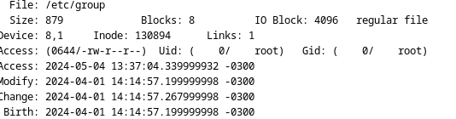

La ultima vez que se modifico fue el 01/04/2024 a las 14:14 hs.

* ¿Cuál es la diferencia entre los datos Cambio (Change) y Modificación (Modify)?

Modify – la última vez que el archivo fue modificado (el contenido)

Change – la última vez que los metadatos del archivo fueron modificados (ejemplo, los permisos).

* ¿Cuál es el inodo que ocupa? ¿Cuántos bloques ocupa?

Ocupa el inodo 130894. Ocupa 8 bloques.

* ¿Qué número de inodo ocupa el directorio raíz?

Ocupa el inodo 2.

* ¿Es posible conocer la fecha de creación de un file en ext4? ¿Cómo lo haría?

Si, a través del timestamp mostrado en “Birth” con el comando “stat”

1. ¿Qué es un link simbólico? ¿En qué se diferencia de un hard-link?

Link simbólico: apunta otro archivo o directorio mediante su ruta absoluta o relativa. Si el archivo original se elimina, el enlace simbólico queda roto. Cada enlace simbólico dispone de su propio número de inodo y es diferente al del archivo original. Se pueden crear para directorios.

Hard-link: entrada de directorio adicional que apunta al mismo nodo de i-nodo (estructura de datos que almacena información sobre un archivo) que el archivo original. Si se elimina el archivo original, el hard-link sigue apuntando al contenido del archivo. El espacio del disco no se libera hasta que todos los enlaces duros se eliminen. No se puede crear para directorios.

1. Al crear un hard-link, ¿se ocupa un nuevo inodo? ¿Y con un link simbólico?

Explicado en punto 12.

1. Si se tiene un archivo llamado prueba.txt y se le genera un link simbólico, ¿qué sucede con el link simbólico si se elimina el archivo prueba.txt? ¿Y si el link fuese hard-link? (Ver el comando ln para la creación de links)

Si se genera un link simbólico y se elimina el archivo prueba.txt el enlace simbólico queda roto (explicado en punto 12). Si fuera un hard-link, este seguirá apuntando al contenido de prueba.txt (explicado en punto 12).

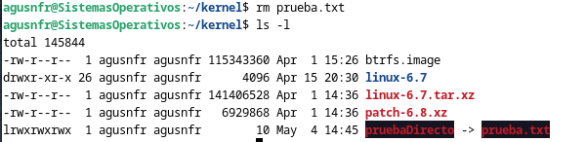

1. Crear un archivo llamado prueba2.txt. Si ahora se genera un hard-link sobre ese archivo llamado pruebahd.txt, ¿cómo se refleja la creación de ese hard-link?

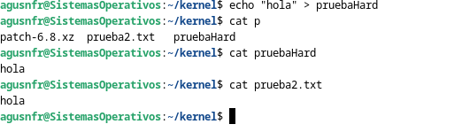

Se refleja la creación como si fueran 2 ficheros separados.

1. Elimine el archivo prueba2.txt, ¿es posible acceder al archivo pruebahd.txt? ¿Cómo se refleja la eliminación de ese archivo?

Sigue siendo válido el enlace, por lo tanto se puede seguir accediendo al archivo.

## RAID

1. ¿Qué es un RAID? Explique las diferencias entre los distintos niveles de RAID

Es una técnica que permite usar múltiples discos en forma conjunta con el fin de construir un sistema de discos más rápido, más grande y confiable.

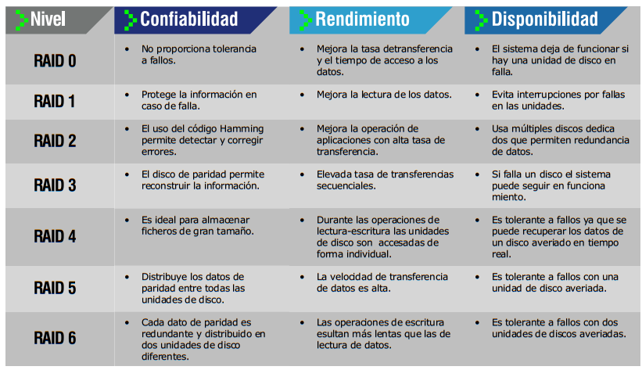

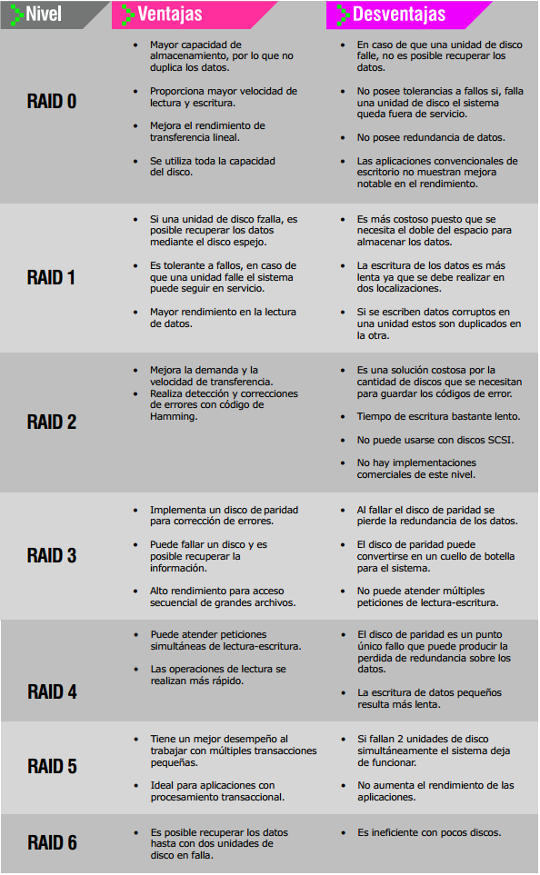

1. Usando el comando fdisk (fdisk /dev/sda) crear una nueva partición de tipo extendida, si es que no existe previamente. Para evitar tener que crearla nuevamente crear esta partición con el tamaño máximo posible.

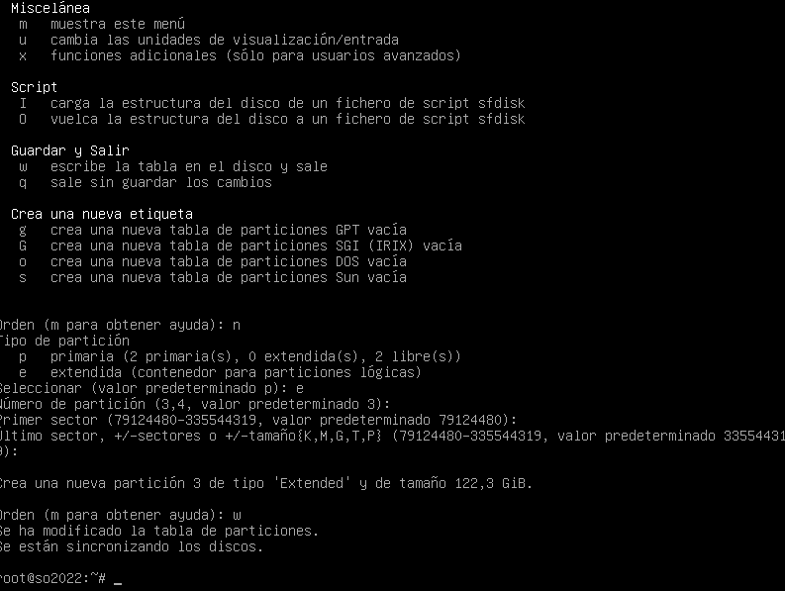

1. Dentro de esta partición extendida crear 3 nuevas particiones de 300MB cada una. Para esto utilizar nuevamente el comando fdisk, pero ahora las particiones deben ser de tipo logical. Reiniciar.

1. Utilizar el comando mdadm para crear un RAID 5 utilizando las 3 particiones lógicas que se generaron en el punto anterior (fdisk -l para ver el nombre de las particiones que generaron):



(Obs.: md0 es el nombre que le dará al nuevo RAID)

1. ¿Qué significan los valores sda5, sda6 y sda7?

Son las particiones lógicas a utilizar para crear el RAID.

1. Ejecutar la siguiente consulta y contestar:



1. ¿Cuál es el tamaño del RAID?

596.00 MiB.

1. ¿Qué significa Used Dev Size?

Es tamaño de disco que no es para datos.

1. Analizar el contenido del siguiente comando:



Obs.: puede suceder que al reiniciar la VM el RAID se vea como de solo lectura y con el número 127. Para solucionar esto deben ejecutar los comandos mdadm –stop /dev/md127 para parar el RAID y mdadm –assemble –scan para volverlo a generar como md0 y de lectura/escritura. Esto se debe hacer cada vez que se inicia la VM. Si quiere que quede en forma persistente a través de los reboots debe guardar la configuración en el archivo mdadm.conf, mdadm – assemble –scan >> /etc/mdadm/mdadm.conf y luego update-initramfs -u (esto último puede tardar un poco de tiempo)

El comando cat /proc/mdstat muestra el estado del software RAID.

Personalities: indica los tipos de RAID soportados por el Kernel.

md0: muestra información sobre el RAID llamado md0. Este mismo esta activo, es un raid5 y los dispositivos físicos involucrados son sda7, sda6 y sda5.

La siguiente linea proporciona algunos datos básicos sobre el tamaño y la disposición fija: indica que el tamaño utilizable del conjunto en bloques es 610304; el conjunto utiliza un superbloque 1.2 y confirma que es de nivel 5 con un tamaño de fragmento de 512k usando el algoritmo 2.

[3/3] significa que idealmente el RAID tiene 3 dispositivos y los 3 están en uso. Obviamente, cuando m >= n, las cosas están bien. [UUU] representa el estado de cada dispositivo, ya sea U activo o _ para caido. Están todos activos en este caso.

<https://raid.wiki.kernel.org/index.php/Mdstat>

1. Ahora se va a probar la funcionalidad del RAID 5. Para esto completar los siguientes pasos:
2. Crear un file system de tipo ext4 en el RAID 5 recién generado



1. Montar la partición con el file system generado en el directorio /mnt/rd5
2. Crear un directorio con dos archivos

1. Quitar una de las particiones del RAID. Para esto ponemos uno de los componentes en falla:





1. Observar el estado del RAID y contestar



1. ¿Cuál es el estado del RAID? ¿Cuántos dispositivos activos existen?

El RAID sigue activo. Actualmente hay 2 dispositivos activos de 3.

1. El tamaño del RAID, ¿se modificó?

No, no se modificó.

1. ¿Qué sucedería si se ejecuta el comando anterior sobre una de las particiones restantes?

Entonces el RAID en este caso dejaría de estar activo, puesto que un RAID nivel 5 puede tener como máximo 1 disco fallido para poder seguir funcionando.

1. Quitar del RAID el componente puesto en falla en el paso anterior



1. Observar nuevamente el estado del RAID y contestar:
2. ¿Se puede acceder al directorio /mnt/rd5? ¿Están los archivos creados anteriormente?

Si, se puede seguir accediendo, y también siguen estando los archivos.

1. ¿Qué hubiese sucedido si teníamos otra partición como “hot-spare”?

Si se tuviera otra partición como “hot-spare” esta hubiera reemplazado al componente puesto en falla. La partición "hot-spare" se habria activado y sincronizado con el resto del RAID para mantener la redundancia y la integridad de los datos. No se habrías tenido que sacar manualmente el componente en falla, ya que el RAID se habría reconstruido automáticamente con la partición "hot-spare".

1. Por último, remover la partición permanentemente del RAID (Obs.: esto es muy importante para que el próximo booteo mdadm no intente usar a esta partición como parte del RAID, lo que provocaría la pérdida de todos los datos)



A partir de este momento la partición /dev/sda7 se puede utilizar como una partición común

1. Para evitar la pérdida de datos es fundamental volver al RAID a un estado estable (sacarlo del estado degradado). Para esto se agregará nuevamente la partición /dev/sda7 que se quitó en el paso anterior
2. Ejecutar el comando mdadm –add /dev/md0 /dev/sda7
3. Ejecutar el comando mdadm –detail /dev/md0

1. ¿Qué hace el RAID con la nueva partición recientemente agregada? ¿Qué significa el estado “Rebuild Status”?

Lo que hará será re-construir la información de la partición a partir del contenido de las demás.

El "Rebuild Status" indica en qué punto se encuentra el proceso de reconstrucción. Puede tener diferentes estados, como "idle" (inactivo), "rebuilding" (reconstruyendo), "resyncing" (resincronizando) o "check" (verificación). Cada estado indica qué acción se está llevando a cabo en el proceso de reconstrucción del conjunto RAID.

"Idle": Indica que no se está llevando a cabo ninguna reconstrucción en el momento.

"Rebuilding": Significa que el proceso de reconstrucción está activo y en curso.

"Resyncing": Se utiliza para indicar que se está sincronizando el nuevo disco con los datos existentes en el conjunto RAID.

"Check": Puede indicar que se está realizando una verificación de integridad en el conjunto RAID.

1. ¿Es posible ingresar al recurso /mnt/rd5? ¿Se encuentran disponibles los datos creados en el punto anterior?

Si, es posible ingresar al recurso. Se encuentran disponibles los datos creados en el punto anterior.

1. Como los datos que mantiene el RAID son muy importantes es necesario tener un disco (partición en nuestro ejemplo) de respaldo. Para esto se va a agregar una partición como “hot-spare”.
2. Usando el comando fdisk o parted generar una nueva partición, /dev/sda8, con igual tamaño a las anteriores.

1. Agregar la nueva partición al RAID:



1. ¿Cómo se agregó la nueva partición? ¿Por qué?

Se agrego como spare. Esto sucede porque el RAID fue creado para funcionar con 3 dispositivos los cuales ya están activos. El nuevo dispositivo agregado no va a tener datos hasta que alguno de los otros falle.

1. Volver a poner en falla a la partición /dev/sda7. Ver el estado del RAID y contestar



1. ¿Qué hace el RAID con la partición que estaba como spare?

Ahora la partición que estaba como spare va a ser de datos. Esta misma reemplaza a la partición que fallo.

1. Por último, se eliminará el RAID creado en los pasos anteriores:
2. Desmontar el RAID (comando umount)
3. Para cada una de las particiones del RAID ejecutar los pasos realizados cuando se quitó una partición del RAID (mdadm con las opciones -–fail y –remove). Por cada partición que se quita ir mirando el estado del RAID para ver como se comporta
4. Remover los superbloques de cada una de las particiones



1. Remover el RAID



Obs.: si existe, quitar la ĺinea ARRAY... del archivo /etc/mdadm/mdadm.conf

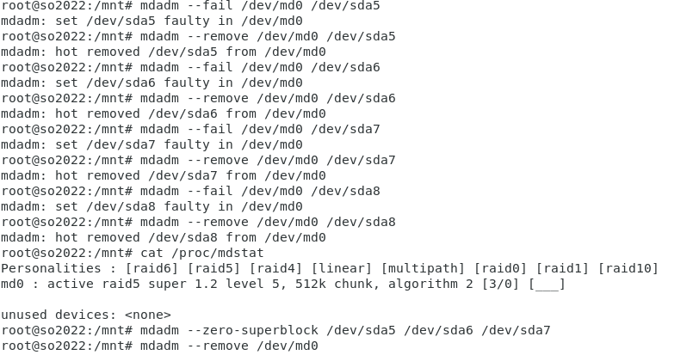

1. Reiniciar y comprobar que el RAID ya no existe

mdadm --stop /dev/md0

mdadm --remove /dev/md0

Para eliminar RAID

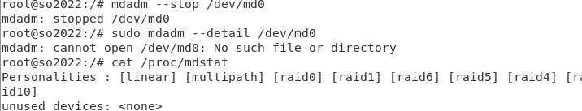

## LVM (Logical Volumen Management)

1. ¿Qué es LVM? ¿Qué ventajas presenta sobre el particionado tradicional de Linux?

Logical Volume Management (LVM) provee un método más flexible que los convencionales esquemas de particionamiento para alocar espacio en los dispositivos de almacenamiento masivo.

Crea una capa de abstracción en el almacenaje físico, permitiendo crear volúmenes lógicos de almacenaje ofreciendo más flexibilidad respecto al uso directo de almacenaje físico.

Con un volumen lógico no hay restricción física de espacio del disco. Además, la configuración de almacenaje del hardware se oculta del software permitiendo así redimensionar y desplazar sin tener que detener la aplicación o desmontar el sistema de archivos. Esto puede reducir costos operacionales:

* Capacidad flexible:
  + Los sistemas de archivos pueden extenderse a lo largo de varios discos, ya que se pueden agregar discos y particiones en un único volumen lógico.
* Grupos de almacenamiento dimensionables:
  + Se pueden extender los volúmenes lógicos o reducir los volúmenes lógicos con comandos de software sin necesidad de reformatear o crear particiones en los discos subyacentes.
* Asignación de datos en línea:
  + Se pueden trasladar datos mientras el sistema está activo para implementar subsistemas de almacenamiento más modernos o resilientes. Los datos pueden ser reorganizados en discos mientras los discos están siendo utilizados
* Nombres de dispositivos convenientes:
  + Los volúmenes de almacenaje lógico pueden ser administrados en grupos definidos por el usuario.
* Entrelazado de disco:
  + Posibilidad de crear volúmenes lógicos que entrelazan datos a través de múltiples discos, aumentando la velocidad de transferencia.
* Volúmenes en espejo:
  + Los volúmenes lógicos ofrecen una forma conveniente de configurar copias de seguridad para los datos.
* Instantáneas del volumen:
  + Se pueden crear instantáneas del dispositivo con volúmenes lógicos para obtener copias de seguridad consistentes o probar cambios sin afectar los datos reales.

1. ¿Cómo funcionan los “snapshots” en LVM?

Cuando se realiza una snapshot LVM, tanto la snapshot como la ubicación original tienen los mismos metadatos y datos (al crearse el snapshot solo se copian los metadatos). Recién cuando haya una modificación (en la primera nada más) de datos la snapshot copiara un “Point-In-Time” de la ubicación original a otro volumen lógico temporal y ahora la snapshot apuntara a esa copia. Este volumen lógico temporal solo va a contener los metadatos y los bloques de datos de la LV origen que hayan sido modificados desde que se generó la snapshot. Los que no se modificaron, no estarán. Para reestablecer la snapshot, se copian los bloques de datos a la ubicación original. Si se desea mantener los cambios realizados, entonces se borra la snapshot.

1. Instalar la herramienta lvm2: apt-get install lvm2
2. Ejecutar el siguiente comando, ¿qué es lo que realiza?



Crea dos volúmenes físicos a partir de las particiones /dev/sda5 y /dev/sda6.

1. Mediante el comando pvdisplay observar el estado del volumen físico recientemente creado

1. Crear un grupo de volúmenes (volume group, VG) llamado “so”.





1. Utilizar el comando vgdisplay para ver el estado del VG

* ¿Cuál es tamaño total del VG?

592 MiB

* ¿Qué significa PE? ¿Qué define?

Physical Extent (PE) son las unidades direccionables en las que se divide cada volumen físico. Un PE es la unidad de asignación básica en un Volumen de Grupo (Volume Group) de LVM. El número de PEs total indica la cantidad total de PEs que existen en el VG, mientras que el número de PEs utilizadas representa la cantidad de PEs que se han asignado y utilizan actualmente en el VG para los Logical Volumes (LVs).

Cuando se crea un grupo de volúmenes (VG) en LVM, los discos físicos o las particiones se dividen en PEs, y luego estos PEs se pueden asignar a los volúmenes lógicos (LV) como bloques de almacenamiento.

1. Crear dos volúmenes lógicos (logical volume, LV) de 8MB y 117MB respectivamente



1. ¿Cuál es la diferencia entre los dos comandos utilizados en el punto anterior?

-l se usa para especificar el tamaño del volumen lógico en extents

-L se usa para especificar el tamaño del volumen lógico en bytes. Esta misma se calcula de la siguiente manera:

<https://linux.die.net/man/8/lvcreate>

1. ¿Con qué tamaño se generó el LV lv_vol2? ¿Por qué?

Se genero con 120 MiB.

Esto se realiza de dicha manera para respetar el tamaño de los PE dado que a cada volumen logico se le asigna una cantidad de PEs garantizando que se utilice de manera eficiente el espacio asignado en los PEs.

1. Formatear los dos LV generados en el paso anterior con un file system de tipo ext4:



1. Crear dos directorios, vol1 y vol2, dentro de /mnt y montar ambos LVs en estos directorios (montar el LV lv_vol1 en el directorio vol1 y lv_vol2 en vol2)

1. Ejecutar el comando proof (Puede tomar un rato su ejecución. Este comando estará disponible en la plataforma y deberán copiarlo a la VM)



1. Crear un nuevo archivo en /mnt/vol1. ¿Es posible? ¿Por qué? ¿Qué debería hacerse para solucionarlo?

No, no se puede. No hay mas espacio en el dispositivo. El problema es que la tabla de inodos de la partición está llena. Para solucionar esto se tendrían que eliminar archivos o aumentar el tamaño del file system lo que implicaría aumentar el tamaño del LV (lv_vol1) para que haya suficiente espacio disponible para crear un nuevo archivo en /mnt/vol1.

1. Para aplicar lo solución propuesta en el punto anterior, para esto primero se debe incrementar el tamaño del LV correspondiente:
2. Extender el LV lv_vol1 en 20M



1. Ejecute el comando df -h, ¿se refleja en la salida del comando el incremento del espacio? ¿Por qué?

No, no se refleja. Esto se debe a que se tiene que incrementar también el tamaño del file system, si no este sigue siendo el mismo.

1. Incrementar el tamaño del file system



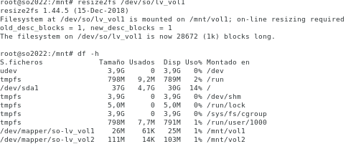

1. Después de la operación previa, ¿siguen estando los datos disponibles?

Si, siguen estando disponibles.

1. Intentar crear un nuevo archivo en /mnt/vol1. ¿Es posible? ¿Por qué?

Si es posible, porque se incremento el tamaño del volumen lógico y del file system, y por lo tanto se incrementó también la capacidad de la tabla de inodos

1. Se desea crear un nuevo LV de 500M. ¿Hay suficiente espacio? ¿Cómo lo solucionaría?

No se podría porque no habría suficiente espacio en el volumen group. Se debería agregar otro volumen físico.

1. Para aplicar la solución indicada en el punto anterior, realizar lo siguiente:

1. Comprobar con los comando correspondientes que se haya extendido el tamaño del VG

1. Generar el nuevo LV de 500M (llamarlo lv_vol3)   
   A continuación se mostrará el funcionamiento de los snapshot en LVM



1. Generar un LV de 100M, nombrarlo lv1, (o usar uno de los generados en pasos anteriores). Montarlo en el directorio /dir1

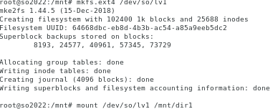

1. Copiar desde /etc todo los archivos y directorios que comiencen con la letra a, b, c y d.

1. Mediante el siguiente comando generar un snapshot del LV anterior



1. Verificar la creación del snapshot con el comando lvs. Montarlo en el directorio /snap. ¿Qué contenido tiene en el snapshot?

1. ¿Cuánto espacio hay consumido en el snapshot creado? ¿Por qué sucede esto?

No consume lo mismo que lv1, esto sucede debido a que, como no se modificó ningún dato aun, la snapshot lo único que tiene es una copia de los metadatos. Recién cuando se modifique o borre un bloque se van a copiar en la snapshot los valores de los bloques originales y se van a actualizarán los punteros.

1. Para probar el snapshot, elimine una carpeta del LV original (por ej, la carpeta apt). ¿Se eliminó en el LV original? ¿Y qué sucedió en el snapshot?

Se elimino en la original, pero no en la snapshot. Ahora lvcopy es más grande.

1. Si se desea volver el LV a su estado original se debe hacer un “merge” entre el LV y su snapshot. Para esto primero deben desmontar el LV original y su snapshot correspondiente. Luego, realizar el “merge” de ambos LVs:







1. Comprobar si el LV original contiene nuevamente los datos eliminados anteriormente (Deberá montarlo nuevamente)

1. ¿Qué sucedió con el snapshot? Obs.: en caso que aparezca el error “Can’t merge over...” ejecutar los siguientes comandos para desactivar y activar el LV



La snapshot fue eliminada (ver lvdisplay o lvs)

## BTRFS & ZFS

1. Tanto para BTRFS como para ZFS, responder:

* ¿Cuál es el significado de las siglas?

BTRFS: B-tree FS

ZFS: Zettabyte File System

* ¿Quién los creó? ¿Cuál es su modo de licenciamiento?

BTRFS: Oracle Corporation – GPL

ZFS: Sun Microsystems– the Common Development and Distribution License (CDDL)

* ¿Cuáles son las características más importante de cada uno?
  + BTRFS:
    - Tamaño máximo de volumen: 16EiB.
    - Tamaño máximo de archivo: 16EiB
    - Cantidad máxima de archivos: 264
    - Trabaja con:
      * Extents.
      * C-O-W.
      * Alocación dinámica de inodos.
      * Soporte integrado de múltiples dispositivos:
        + RAID0 (stripe) similar al RAID0 tradicional.
        + RAID1 (mirror) similar al RAID1 tradicional.
        + RAID5 y RAID6 similares a los RAID1 y RAID6 tradicionales.
      * Checksum de datos y metadatos y Scrub.
      * Subvolumenes.
      * Snapshots.
    - Permite:
      * Agregar o remover dispositivo de bloques.
      * Agrandar o achicar volúmenes.
      * Desfragmentación online.
      * Compresión (zlib, LZO, etc.).
  + ZFS
    - Tamaño máximo de volumen: 256 ZiB.
    - Tamaño máximo de archivo: 16EiB
    - Cantidad máxima de archivos: 248
    - Trabaja con:
      * C-O-W.
      * Self-healing.
      * Soporte integrado de múltiples dispositivos
        + RAIDZ es el equivalente de ZFS a RAID5 y RAID6, pero con un esquema de paridad mejorado para evitar el llamado agujero de escritura(write-hole) que afecta al RAID5 y RAID6 tradicional. RAIDZ utiliza una distribución de paridad similar pero con una estrategia de escritura más inteligente para mejorar el rendimiento y la integridad de los datos.
        + RAIDZ2 y RAIDZ3 son configuraciones son similares a RAIDZ, pero con dos o tres discos de paridad respectivamente. Esto proporciona una mayor tolerancia a fallos y capacidad de recuperación en comparación con RAIDZ.
        + Mirrored vdevs es imilar al RAID1, ZFS permite la creación de "vdevs" (dispositivos virtuales) espejados, donde los datos se duplican en múltiples dispositivos para brindar redundancia. Esto se puede combinar con RAIDZ para crear configuraciones híbridas que ofrecen tanto rendimiento como redundancia.
      * Checksum de datos y metadatos y Scrub.
      * Subvolumenes (datasets)
      * Snapshots.
    - Permite :
      * Gestión avanzada del almacenamiento,
        + Agrupación de dispositivos (vdevs)
        + Caché de lectura y escritura (L2ARC)
        + Caché adaptativa (ARC).
      * Compresión.
      * No cuenta con desfragmentación.

<https://www.redeszone.net/tutoriales/servidores/sistema-archivos-zfs-servidores/#294949-espacios-de-almacenamiento-virtuales-storage-pools>

* Investigar qué es la técnica copy-on-write

Cuando se quiere realizar una escritura sobre los datos, en vez de modificarse los datos originales, se crea un nueva copia. En lugar de sobrescribir los datos existentes, la modificación se realiza en la copia recién creada y luego se modifican los metadatos para que se apunte a este nuevo bloque. De esta manera, se asegura que los datos originales permanezcan intactos hasta que se complete la operación de escritura en ellos. La técnica Copy-on-Write proporciona ciertos niveles de atomicidad y consistencia en las operaciones de escritura, lo que garantiza que las operaciones se completen de manera segura y sin corrupción de datos.

1. Generar en la MV dos particiones de 3GB cada una. Crear 3 nuevos directorios llamados /disco5, /volumen1 y /volumen2.

1. Tomar una partición, /dev/sdaX (X=número de una de las particiones creadas en el punto anterior), y crearle un file system de tipo BTRFS. Montarla en el directorio disco5. (Sino están instalados los comandos para BTRFS: apt-get install btrfs-progs)

1. Por defecto, BTRFS, ¿replica los datos? ¿Y los metadatos? ¿Es posible modificar esto? ¿Cómo lo haría? (Hint: usar btrfs fi df -h /disco5 o btrfs df usage /disco5)

Por defecto BTRFS replica los metadatos (DUP) pero no los datos (single). Si es posible modificar esto con:

btrfs balance start -dconvert=dup /mnt/disco5

1. ¿Cuál es el espacio alocado? ¿Y el ocupado realmente? Utilice los comandos df -h, btrfs fi show, btrfs fi df -h /disco5 y btrfs df usage /disco5.

El alocado es 642.12 MiB, el usado el 384.00 KiB

1. Generar un archivo de 2000MB en el directorio /disco5 (dd if=/dev/zero of=/disco5/so1 bs=100M count=20). Analizar nuevamente el espacio alocado/ocupado. (Obs.: puede que tenga que esperar un tiempo para ver los cambios en la salida de los comandos btrfs....). ¿Cómo quedó el espacio asignado y el utilizado tanto de los datos como de los metadatos?

Ahora el alocado es 2.82GiB y el usado es 1.96GiB, 2.50GiB alocado 1.95GiB usado por datos y 153.56MiB alocado 2.33MiB usados por metadatos.

1. Asignar la otra partición a /disco5. ¿Se modificaron los valores con respecto al punto anterior?



1. Generar otro archivo de 3000MB en el directorio /disco5. ¿Aumenta el espacio alocado? ¿Cuánto espacio se ha ocupado realmente?

1. Usando las dos particiones anteriores crear un RAID1 y montarlo en /disco5. ¿Qué partición puede elegir para montar el file system? (Desmontar previamente la partición montada en /disco5.)

mkfs.btrfs -d raid1 -m raid1 /dev/sda9 /dev/sda10

Se puede elegir cualquiera de las dos particiones del pool ya que va a montar el file system en todas las particiones del mismo.

1. ¿Es posible generar los dos archivos anteriores en ese filesystem? ¿Por qué?

No porque RAID 1 no aumenta la capacidad total.

1. Eliminar todo el contenido de /disco5 y generar dos subvolúmenes, llamados vol1 y vol2. ¿Puede ver los subvolúmenes creados? ¿Qué ID tiene cada uno? ¿Qué significa el ID 5?

5 es la id del subvolumen raíz.

1. Montar esos volúmenes, vol1 y vol2, en los directorios /volumen1 y /volumen2 respectivamente. ¿Qué espacio disponible tiene cada volumen? ¿Es posible acotar el espacio de un volumen? ¿Es necesario que esté montado el subvolumen top-level para poder montar sus subvolúmenes?



Si, es posible acotar el espacio de un volumen configurando “cuotas” para limitar el espacio ocupado por los subvolúmenes y sus archivos. Se puede hacer usando btrfs quota.

1. Habilitar quota:
   * btrfs quota enable /ruta/al/directorio
2. Después de habilitar las cuotas, puedes usar el comando btrfs qgroup para administrarlas:
   * btrfs qgroup show /ruta/al/directorio: Muestra información sobre las cuotas de grupo en el directorio especificado.
   * btrfs qgroup limit <limite> /ruta/al/subvolumen: Establece un límite en el uso de espacio para el subvolumen especificado.
   * btrfs qgroup assign <id_de_cuota> /ruta/al/subvolumen: Asigna un grupo de cuotas a un subvolumen.
3. Habilitar quota: habilitar las cuotas en el file system Btrfs.
   * btrfs quota enable /ruta/al/directorio
4. Crear un nuevo grupo de cuotas (opcional): para organizar y gestionar mejor el uso de espacio en disco.
   * btrfs qgroup create "IDGrupoNuevo" "/ruta/raíz/grupo/"
5. Asignar subvolúmenes al grupo de cuotas (opcional): si se creó un nuevo grupo de cuotas, se puede asignar subvolúmenes a este grupo.
   * btrfs qgroup assign "IDGrupoNuevo" "/ruta/al/subvolumen"
6. Establecer límites de cuotas: se establece el límite en el uso de espacio para los grupos de cuotas o subvolúmenes específicos.
   * btrfs qgroup limit <limite> "/ruta/al/subvolumen"
7. Verificar el uso de cuotas: se utiliza el comando btrfs qgroup show para verificar el uso de cuotas en el file system Btrfs.
   * btrfs qgroup show /ruta/al/directorio

No es necesario que este montando el subvolumen top-level. Cada subvolumen se trata como una entidad independiente y se puede montar individualmente.

1. Generar un archivo de 300MB en el directorio /disco5/vol1, ¿es posible ver el archivo en /volumen1? Si ejecuta el comando df -h, ¿qué espacio se ha consumido disco5, volumen1 y volumen2? ¿Por qué sucede esto?

ç

Si es posible verlo.

Han consumido lo mismo. df no es capaz de detectar los subvolúmenes BTRFS.

1. Limitar el tamaño del subvolumen volumen2 a 300MB. Intentar copiar un archivo de 400MB, ¿es posible hacerlo? (Hint: btrfs quota ...)



No se puede

1. Elevar el tamaño de la cuota a 450MB, ¿es posible ahora? (Previamente revisar si el volument está vacío.)

Ahora si

1. Realizar un snapshot del subvolumen /disco5/vol1 en /disco5/snap. Antes de esto crear un archivo con el texto **Esto es una prueba de un snapshot** y otro archivo de 100MB. Chequear, antes y después de generar el snapshot, con df -h y los comandos de btrfs el espacio alocado y consumido. ¿Se incrementó el espacio consumido? ¿Por qué?

No se incrementa el espacio consumido por /mnt/disco5 debido a que todavía no se modificó nada, entonces la snapshot y el subvolumen apuntan a los mismos bloques.

1. Modificar el contenido el archivo original agregándole **para sistemas operativos**. ¿Se modifica la copia en el snapshot?

No, no se modificó.





1. Si se desea volver al subvolumen original, ¿cómo lo haría? (sin hacer un copy o move de los archivos)

umount /mnt/volumen1

rsync -avz /mnt/disco5/snap/vol1 /mnt/disco5/vol1.

mount -o subvol=vol1 /dev/sda9 /mnt/volumen1